职业病危害项目信息公开表
建设单位（用人单位）名称 |  | 山东师范大学实验厂有限公司
建设项目名称 |  | 职业病危害现状评价
项目地址 | 山东省济南市 |  | 联系人 | 王晓蕾
项目组成员 | /
现场调查人 | 田宇、朱明兴 |  | 调查日期 | 2025.2.21 | 陪同人 | 毛震
采样人 | 田宇、刘天泽 |  | 采样日期 | 2025.2.26~2.28 | 陪同人 | 毛震
现场调查照片 | 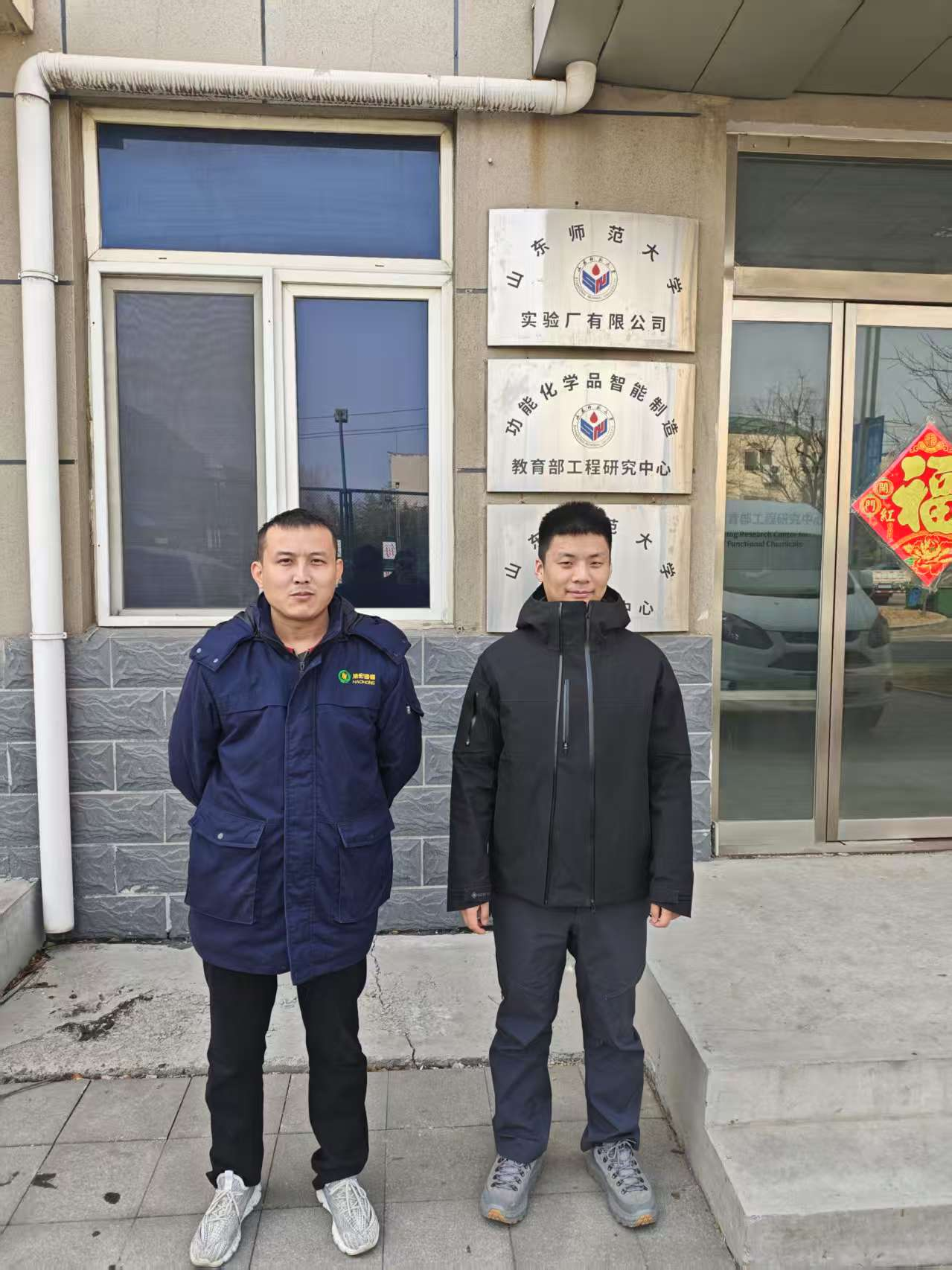 |  |  | 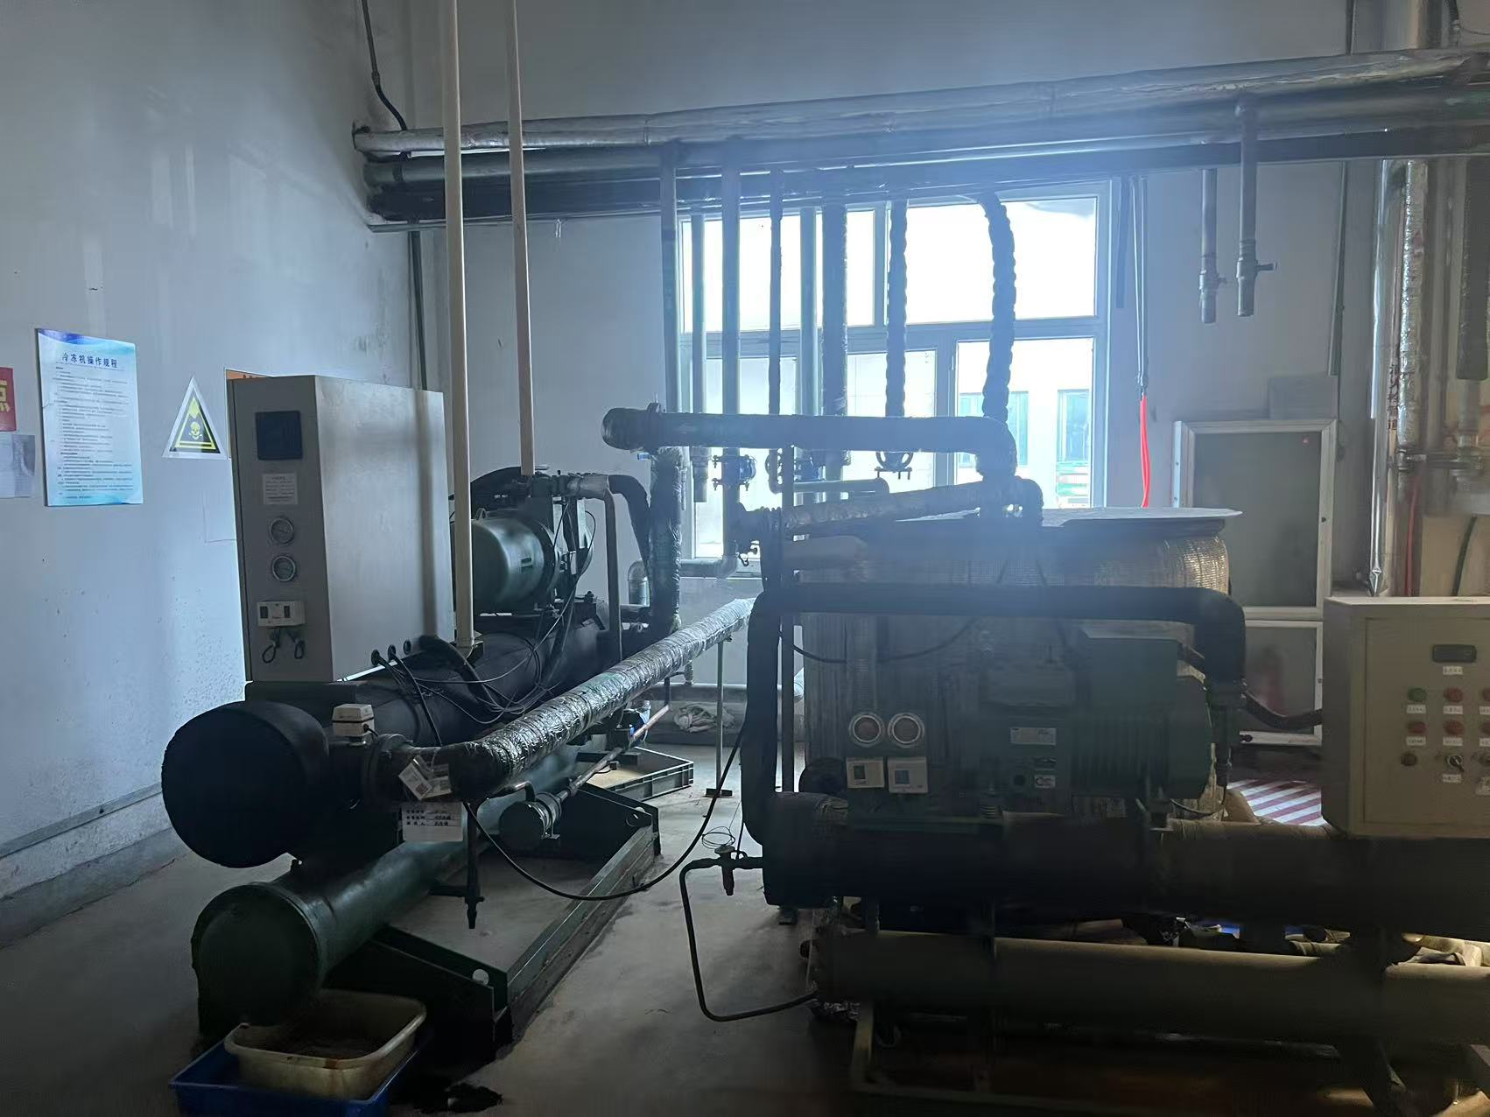
现场采样照片 | 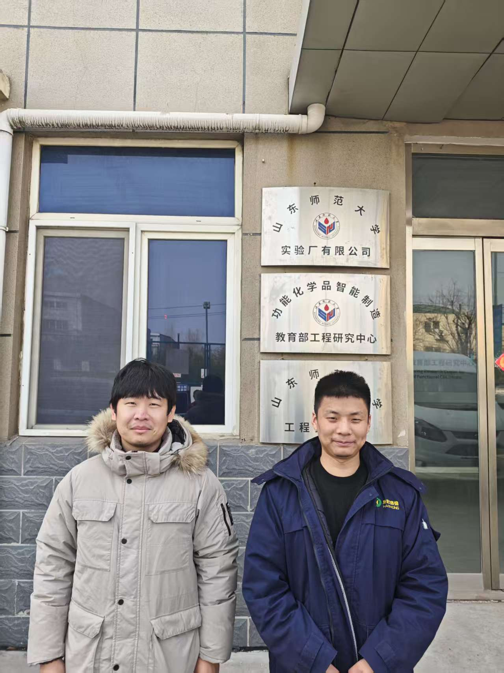 |  |  | 